COMUNICATO STAMPA

Il filo di Ananke. Scritto sulla pelle
Personale di Ilaria Margutti
Spazio Espositivo di Palazzo Pretorio a Barberino di Mugello

Barberino del Mugello, 22 giugno 2013 – Inaugurerà sabato 22 giugno alle ore 18.00 la mostra personale di Ilaria Margutti “Il filo di Ananke. Scritto sulla pelle”, nello Spazio espositivo di Palazzo Pretorio a Barberino di Mugello, in piazza Cavour 36.

L'Amministrazione comunale di Barberino, da anni impegnata, insieme agli altri comuni mugellani, a sostenere e promuovere l'arte contemporanea, prosegue quindi nella sua proposta culturale, che nelle due estati passate ha visto ospitare, nelle sale del restaurato Palazzo Pretorio, le opere degli allievi dell'Accademia di Belle Arti di Firenze Balducci coordinati dal prof. Adriano Bimbi, e i giovani artisti barberinesi Elisa Nesi e Luca Canavacciuolo.

La mostra “Il filo di Ananke. Scritto sulla pelle”, aperta fino al 20 luglio, offrirà l'occasione ai visitatori, mugellani e fiorentini, di conoscere il percorso artistico di Ilaria Margutti.
Ilaria Margutti, sensibile artista aretina, come una moderna Moira, prende il filo di Ananke, il filo del destino, e con un lento, laborioso, taumaturgico lavoro di ricamo, ulteriormente arricchito da inserti di garza ed elementi naturali, va a scrivere, nei suoi ritratti di corpi e volti femminili, storie di donne, pagine di un percorso di maturazione artistica coraggioso e autentico.

“Tessere, ricamare, rammendare, cucire sono tutte ‘azioni’ simbolicamente legate alla ‘creazione’, al generare della vita dall’attesa.
L'ago diviene strumento della ‘creazione’. "L'ago è un medium, un mistero, una realtà, un ermafrodita, un barometro, un momento, e uno zen: non lascia tracce e alla fine scompare. L’unica traccia è la connessione che ha realizzato” (Kim Sooja). È pungente, serve a ferire, come pure a ricucire, chiudere, rammendare, ricostruire le linee della propria esistenza.
Le mani tastano la pelle, ne riconoscono gli orli, ne imprimono i solchi, ne rammendano le pieghe. Donne instancabili compongono e definiscono le loro forme, percorrono cavità e sporgenze, attraversano bocca e ciglia, ginocchia e ombelichi, seni e unghie.
L’artista non rimargina, ma attraversa le fratture della carne per trasfigurare le sue tele in uno ‘stare presso di sé’, una cicatrice in cui rinchiudersi e avere pace.
Il confine è la pelle. Quella cerniera labile e sottile fra interno ed esterno.”
(Tratto dal testo critico di Lucrezia Naglieri e Lara Carbonara.)
L'esposizione rientra e arricchisce il programma dell'evento pubblico “Un filo di...” che si terrà il 23 giugno 2013 nella Piazza Cavour di Barberino di Mugello, una manifestazione dedicata al lavoro a maglia e agli altri lavori tradizionalmente femminili, quali ricamo, intreccio, uncinetto, in tutti i loro possibili sviluppi creativi, dall'arredo urbano, all'oggettistica, alla creazione artistica.

Sarà possibile visitare la mostra “Il filo di Ananke. Scritto sulla pelle” domenica 23 giugno tutto il giorno, dalle 10.30 alle 13.00 e dalle 15.00 alle 22.00, e tutti i martedì sera dalle 20.30 alle 22.30. La mostra resterà inoltre aperta al pubblico, da lunedì 24 giugno a sabato 20 luglio, con i seguenti orari: lunedì 9.00 – 13.00, martedì 9.00 – 13.00 14.30 – 18.30 20.30 - 22.30, mercoledì 9.00 – 13.00, giovedì 9.00 – 13.00 14.30 -18.30, venerdì e sabato 9.00 – 13.00.

Biografia Ilaria Margutti

Ilaria Margutti (Modena 1971), vive e lavora a Sansepolcro, dove svolge parallelamente l’attività artistica e quella di docente di disegno e storia dell’arte. Nel 1997 si diploma all’Accademia di Belle Arti di Firenze. Comincia a esporre i suoi lavori dal 1996: Janinebeangallery Berlino, Wannabeegallery - San Diego/Milano, MLBhomegallery - Ferrara, Bontadosi ArtGallery - Montefalco (PG).

Dal 2007 inizia a inserire la tecnica del ricamo nei suoi dipinti, che nel tempo diventa il linguaggio in cui sente meglio rappresentata la propria poetica.
Nel 2008 le sue opere sono finaliste in tre premi internazionali: Arte Laguna, Arte Mondadori e premio Embroideres’ Guild di Birmingham. Nel 2010 è in Costa d’Avorio con “De L’Esprit e de L’Eau” sostenuto dal Consolato Italiano per un progetto artistico per il ripristino della cultura nei paesi travolti dalla guerra civile.

Segue progetti per la diffusione dell’arte contemporanea presso il Museo Civico di Sansepolcro, di cui è consigliera nella Commissione: dal 2011 è curatrice di INCONTRI AL MUSEO CON L’ARTE CONTEMPORANEA, rassegna di incontri e mostre con gli artisti emergenti di tutta Italia al Museo Civico di Sansepolcro. Nel 2012, insieme all’artista Enrique Moya Gonzales, cura il percorso MICROPISCIN[..]RCHEOLOGICA ad Arezzo, nel quale vede protagonisti giovani studenti delle scuole superiori confrontarsi con la progettualità artistica e gli artisti stessi.
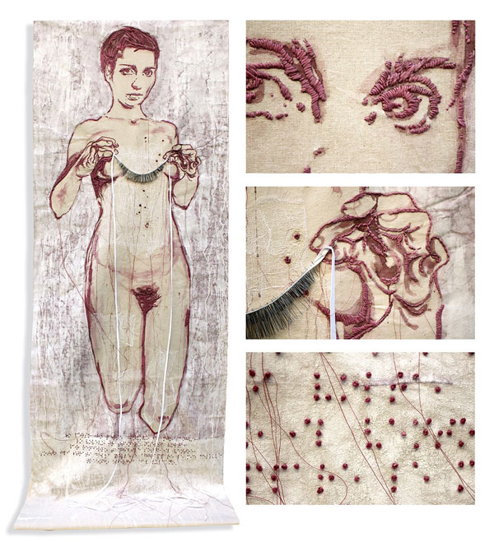

Scheda tecnica

Mostra personale di arte contemporanea: Il filo di Ananke. Scritto sulla pelle
Artista: Ilaria Margutti
A cura di: Manuela Bacchiega
Testo critico di: Lucrezia Naglieri e Lara Carbonara
Luogo: Spazio espositivo di Palazzo Pretorio | piazza Cavour, 36 | Barberino di Mugello
Periodo: dal 23 giugno al 20 luglio 2013
Inaugurazione: sabato 22 giugno alle ore 18:00
Orari: lunedì 9.00 – 13.00; martedì 9.00 – 13.00 | 14.30 – 18.30 | 20.30 - 22.30; mercoledì 9.00 – 13.00; giovedì 9.00 – 13.00 | 14.30 -18.30; venerdì e sabato 9.00 – 13.00.
per maggiori informazioni: Ufficio Cultura 0558477287
cultura@comune.barberino-di-mugello.fi.it www.ilariamargutti.com
Ufficio stampa: FLPress | Flavia Lanza
Mail: flpressartnews@gmail.com | Mobile: +39 340_9245760

